**Java Web开发**

**实验二**

**作业报告**

|  |  |
| --- | --- |
| 学 院 | 计算机 |
| 所在系 班 级 | 2017软件工程系5班 |
| 学 号 姓 名 | 04171324高树城 |
| 指 导 教 师 | 郭晓燕 |
| 完 成 时 间 | 2018年3月- |

# 实验题目

实验内容：(第一、二题必做，第三题必做，如不能完成就课后做)

1. 新建项目，练习教材上相关例子Hello.java文件，P29。并练习如何在Tomcat服务器上发布该文件

HelloServlet文件内容

请分别用注释法和文件配置法（web.xml）来完成对HelloServlet文件的发布。注释法访问的地址是 <http://127.0.0.1:8080/项目工程名/test2/hello.view>（请注意要根据题目要求修改代码中的注释内容）文件配置法的地址是http://127.0.0.1:8080/项目工程名/test2/hello.do

1. 请编写WelcomeYou.java文件，代码内容如下图，

图中第25行是何意思？

编写好之后请用如下两个地址来分别访问该文件：

http://127.0.0.1:8080/项目工程名/test2/welcome?user=‘李华’

http://127.0.0.1:8080/项目工程名/test2/welcome?user=‘Lihua’

记录下浏览器的显示内容，并分析其原因。

1. 请编写程序，完成以下功能：

一个邮箱注册表单register.html文件，具体见图。

自行编写两个html文件，一个success.jsp成功页面，一个fail.jsp失败页面。

点击注册按钮后，跳转到成功页面success.jsp。

尝试：能否在成功页面显示该用户的昵称，邮箱名称？比如“开心，恭喜你！你的happyToday@163.com”

注意注册页面的表单应当提交什么请求方式

如果下一步，我还希望能把失败页面加上去，怎么办？

# 分析与设计

1根据题目实验要求添加HelloServlet文件，注释法，文件配置法实现要求

2编写WelcomeYou.java文件，分别用两个地址去访问该文件

3注册表单邮箱编写success.jsp，fail.jsp文件，实现成功跳转

# 关键源码（部分）

1. HelloServlet

注释法访问



文件配置法访问

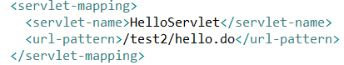

2

3.register.html注册页面

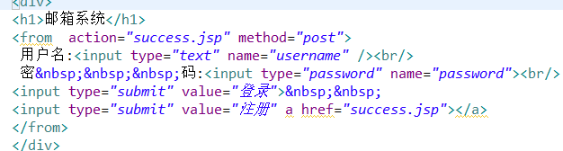

success.jsp文件

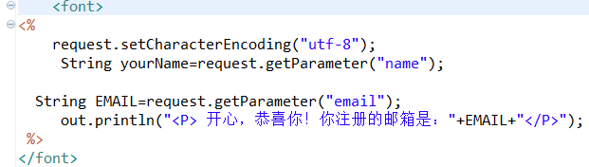

fail.jsp文件

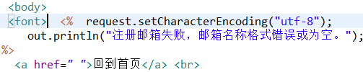

# 运行效果图

1. HelloServlet

注释法访问

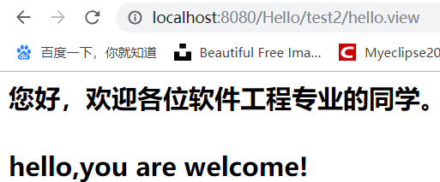

文件配置法访问

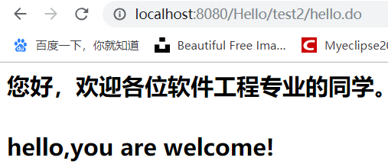

2

3.register.html注册页面

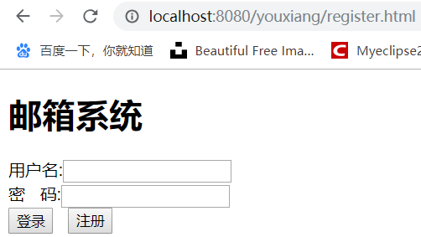

success.jsp文件

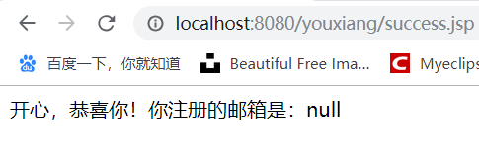

fail.jsp文件

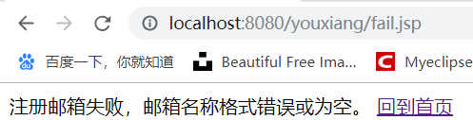

# 收获与问题

学到一点，但问题很大。